Министерство просвещения Российской Федерации
Кабардино-Балкарская Республика
Всероссийский конкурс экологических проектов «Волонтеры могут все»

Номинация «Цветущая планета»
Социальный проект:
«Школьный двор – место активного отдыха учащихся»

Девиз: «Если бы каждый человек на клочке земли своей
сделал всё, что он может, как прекрасна, была бы Земля наша».
Антон Павлович Чехов.

Разработала:
Озрокова Камилла Зауровна, ученица 10 класса
МКОУ «СОШ № 8 им.В.М.Кокова г.Баксана»
Руководитель:
Зам.директора по ВР Кодзокова Р.М.

Введение.
Даже на самом маленьком глобусе каждый человек может найти то заветное место, где он родился, и, взяв остро заточенный карандаш, поставить точку. Точка на глобусе – начало твоих начал, точка отсчета твоих лет, жизненных впечатлений, добрых дел. Твои корни, твоя, по меткому выражению «малая родина».
МКОУ «СОШ № 8 им.В.М.Кокова г.Баксана» расположено в селении Дыгулыбгей. Оно расположено на левом берегу реки Баксан. Находиться в школе ребенку должно быть комфортно – и психологически, и физически. Школа – наш второй дом, потому что большую часть своего времени мы проводим здесь. Вид школы изменился, интерьер стал современным, уютным и красивым. Если комфорт в школе был достигнут за счет средств образовательных программ, то благоустройство школьного двора это задача, которая выполняется в большей степени за счет труда учащихся и коллектива учителей. С детства нам прививают чувства ответственности, эстетического вкуса, бережного отношения к окружающему.
Актуальность и важность проекта. Обоснование необходимости проекта.
Здание нашей школы построено в 1989 году в центре села. Общая площадь школьной территории 3 га, которая включает в себя школьный двор, спортивную площадку. За годы учебы в школьном дворе были посажены березы, тополя, ели, каштаны, ивы, фруктовые деревья – яблони, вишни, различные кустарники. Со временем часть деревьев засохли, другая часть была сломана ветром, таким образом некогда поистине райский уголок нашего школьного двора постепенно стал приходить в упадок.
Мы, ученики МКОУ «СОШ № 8 им. В.М.Кокова г.Баксана» каждую весну и осень коллективно приводим школьный двор в порядок: убираем мусор, опавшую листву, белим стволы деревьев, т.е. делаем все, что нам по силам. Старшеклассники ухаживают за клумбой, которая находится справой стороны от центрального входа. Из- за поредевших деревьев, левая часть школьного двора выглядит неуютно и безлико. Я вместе с учащимися 8-11 классов хотим внести в благоустройство школьного двора свои идеи по оформлению.
Школьный двор и школьная территория стали эффективным средством формирования экологической культуры учащихся, становления их нового гражданского сознания. Эту работу мы рассматриваем, как часть системы социального становления личности.
Наша цель - создать единый комплекс, где можно было бы реализовать многие свои способности, запросы, интересы, идеальную модель маленького мира цветов. Двор для нас – это мир, где каждый чувствует себя комфортно, имеет широкие возможности для самореализации на пользу себе и другим, обретение опыта жизненного созидательного успеха.
Таким образом, наш школьный двор – это универсальное средство, которое одновременно выполняет ряд функций: познавательную, развивающую, духовно-нравственную, функцию социального закаливания, функцию физического развития, гражданского становления личности, функцию проектирования собственной деятельности.
Целостное восприятие природы, а именно такое восприятие развивает школьная территория, открывает путь к новому мировоззрению, осознанию роли и места своего Я.
Школа – наш второй дом, потому что большую часть времени мы проводим здесь. С детства нам прививают чувство ответственности, эстетического вкуса, бережного отношения к окружающему. Наша школа работает и во второй половине дня, так как работают кружки, секции, проводятся консультации, и дети на переменах и после уроков гуляют в школьном дворе. До позднего вечера работает спортивный зал.
Ожидание начала занятий может стать полезным времяпровождением с точки зрения эстетики, экологии и физической подготовки, т.к. на территории двора планируется зона отдыха, цветники и спортивная площадка.
В непосредственной близости располагаются школьный стадион, необорудованный Парк отдыха, рядом необорудованная хоккейная коробка. Спортивная зона – это реальная необходимость для учащихся школы, т.к. современной многофункциональной площадки в поселке нет.
У нас возник замысел – создать такой школьный двор, где каждый будет чувствовать себя комфортно, иметь широкие возможности для самореализации на пользу себе и другим, обретение опыта жизненного успеха.
Основные цели и задачи проекта
Цель проекта:
- Совершенствование механизмов самоуправления путем повышения социальной активности школьников;
- Воспитание социально-значимых качеств личности учащихся в процессе реализации проекта, формирование чувства гражданской ответственности в решении актуальных проблем местного сообщества.
- Развитие творческих способностей учащихся, трудолюбия, любви к своей школе, бережного отношения к природе.
Задачи проекта:
- Создание комфортных и полезных условий для активного отдыха школьников;
- Разработка и осуществление плана озеленения и благоустройства школьной территории;
- Распространение среди учащихся знаний о ландшафтном дизайне;
- Объединение усилий педагогов, учащихся, родителей, органов местного самоуправления, направленных на благоустройство, эстетическое оформление и озеленение территории школы;
- Пропаганда здорового образа жизни при оформлении школьной территории.
В результате практической реализации проекта превратить школьную территорию в центр здоровья, красоты, доброты, уюта и радости.
Сроки реализации проекта:
Начало – осень 2020 г.
Окончание – май 2021 г.
Содержание проекта
Наша группа оказалась перед широким выбором направления деятельности, и потому мы решили посоветоваться по этому вопросу с администрацией школы, педагогическим коллективом. В ходе этих бесед мы пришли к выводу, что нам нужно выбрать ту проблему, которая была бы ближе и нужнее ученикам, которая была бы нам по силам и реально выполнима. И в ее решении нам могли бы помочь наши родители, администрация школы. И такой проблемой стала проблема «Благоустройства школьного двора».
Мы изучили нормативную базу по проекту.
Базовые компоненты государственных нормативно-правовых актов по данной проблеме
Конституция Российской Федерации
Статья 29
1. Каждому гарантируется свобода мысли и слова.
4. Каждый имеет право свободно искать, получать, передавать, производить и
распространять информацию любым законным способом.
Статья 42
«Каждый имеет право на благоприятную окружающую среду, достоверную информацию о её состоянии …»
Статья 58
«Каждый обязан сохранять природу и окружающую среду, бережно относиться к природным богатствам»
Конвенция о правах ребёнка
- Несовершеннолетние имеют права: «на первоочередное внимание и наилучшее обеспечение интересов…, свободно выражать своё мнение, включая свободу искать, получать и передавать информацию и идеи любого рода…, на доступ к информации».
- Государства-участники признают право каждого ребенка на уровень
жизни, необходимый для физического, духовного, нравственного и
социального развития ребенка. Родитель(и) или другие лица, воспитывающие
ребенка, несут основную ответственность за обеспечение в пределах своих
способностей и финансовых возможностей условий жизни, необходимых для
развития ребенка.
- Ребенок имеет право свободно выражать свое мнение... получать и
передавать информацию и идеи... независимо от границ,
- Государства-участники соглашаются в том, что образование ребенка
должно быть направлено на развитие личности, талантов и умственных и
физических способностей ребенка в их самом полном объеме; подготовку
ребенка к сознательной жизни в свободном обществе.
Выводы:
Изучив законодательную и нормативно- правовую базу, мы пришли к выводу -наши действия правомерны!
Форму нашей работы по выбору проблемы можно графически представить в таком виде.
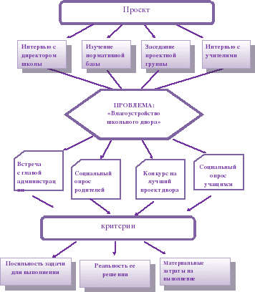
Подготовительный этап
Приступая к работе, мы провели анализ ситуации на данный момент с целью определения наиболее важных проблем, которые требуют оперативного решения нам нужно было собрать и проанализировать довольно пестрый и разнообразный спектр информации по заинтересованной нас проблеме.
Мы разделились на 3 группы в работе:
I группа– вошла во взаимодействие с администрацией школы, с органами местного самоуправления, хозяйствующими субъектами и местными предпринимателями.
Менеджер группы Хажироков А. и ответственная за проектные работы Кодзокова К. встретились с директором школы Губжоковой А.Х., попросили оказать помощь в обращении к специалистам для составления сметы для нашего проекта.
Мы не будем дожидаться манны небесной, а планируем провести благотворительный концерт совместно с работниками ДК с.Дыгулыбгей. Перед концертом будут проведены общешкольные соревнования по настольному теннису, шахматам. Информирование через школьную страницу в социальной сети «Инстаграм», публикация под названием «В кризис все средства хороши».
Учащиеся вместе с сотрудниками Дома культуры планируют организовать розыгрыш спортивной Лотереи с разными призами. В качестве призов можно разыграть – абонементы на посещение тренажёрного зала, шесть билетов в кинотеатр «Баксан» на любой сеанс в течение года.
На развитие и организацию активного отдыха учащихся школы планируется собрать около 7000- 10000рублей.
1.2. Сбор и анализ информации
II группа проводила социальный опрос
- среди учащихся 5-11 классов,
- социальный опрос среди учителей по анкете,
- социальный опрос среди родителей по анкете:
Анкета «Каким должен стать школьный двор?»
Считаете ли вы проблему благоустройства территории школы актуальной?
Волнует ли вас состояние школьной территории?
Устраивает ли вас кол-во клумб на территории школы?
Нравится ли вам оформление школьных клумб?
Что вам хотелось бы создать на территории школы?
Готовы ли вы принять активное участие в благоустройстве?
Что можно предпринять? (ваши предложения)
Анализ социологического опроса и анкетирования
Все опросные листы заполнялись самими респондентами в нашем присутствии. В случае необходимости они получали наши разъяснения.
В социологическом опросе приняли участие 82 респондентов, из них 28% - работники школы, 25% -родители и 47% - обучающиеся школы.
На первый вопрос 96% опрошенных ответили: «Да – проблема актуальна»;
На второй вопрос 93% ответили: «Да – волнует!»
На третий вопрос и четвёртый вопрос 70% респондентов хотели бы создать цветники с использованием современных элементов ландшафтного дизайна увеличить их число за счёт обустройства зон отдыха для младших и старших групп учащихся;
17% - нужно заменить изгородь, которая обветшала, а местами вообще отсутствует со стороны футбольной площадки, зелёной изгородью;
56% - предложили оборудовать места отдыха (беседки, скамейки);
18% - на территории школы много сорных кустарников, которые не плодоносят, у некоторых деревьев - засохшие ветки, которые нужно убрать.
7% - закладка молодого школьного сада;
32 % - отремонтировать порог (выход из здания школы на спортплощадку.
85% - оборудовать игровую площадку.
III группа
Проводила смотр-конкурс на лучший проект школьного двора среди учащихся 5-11 классов. Эксперты выбрали данный проект.

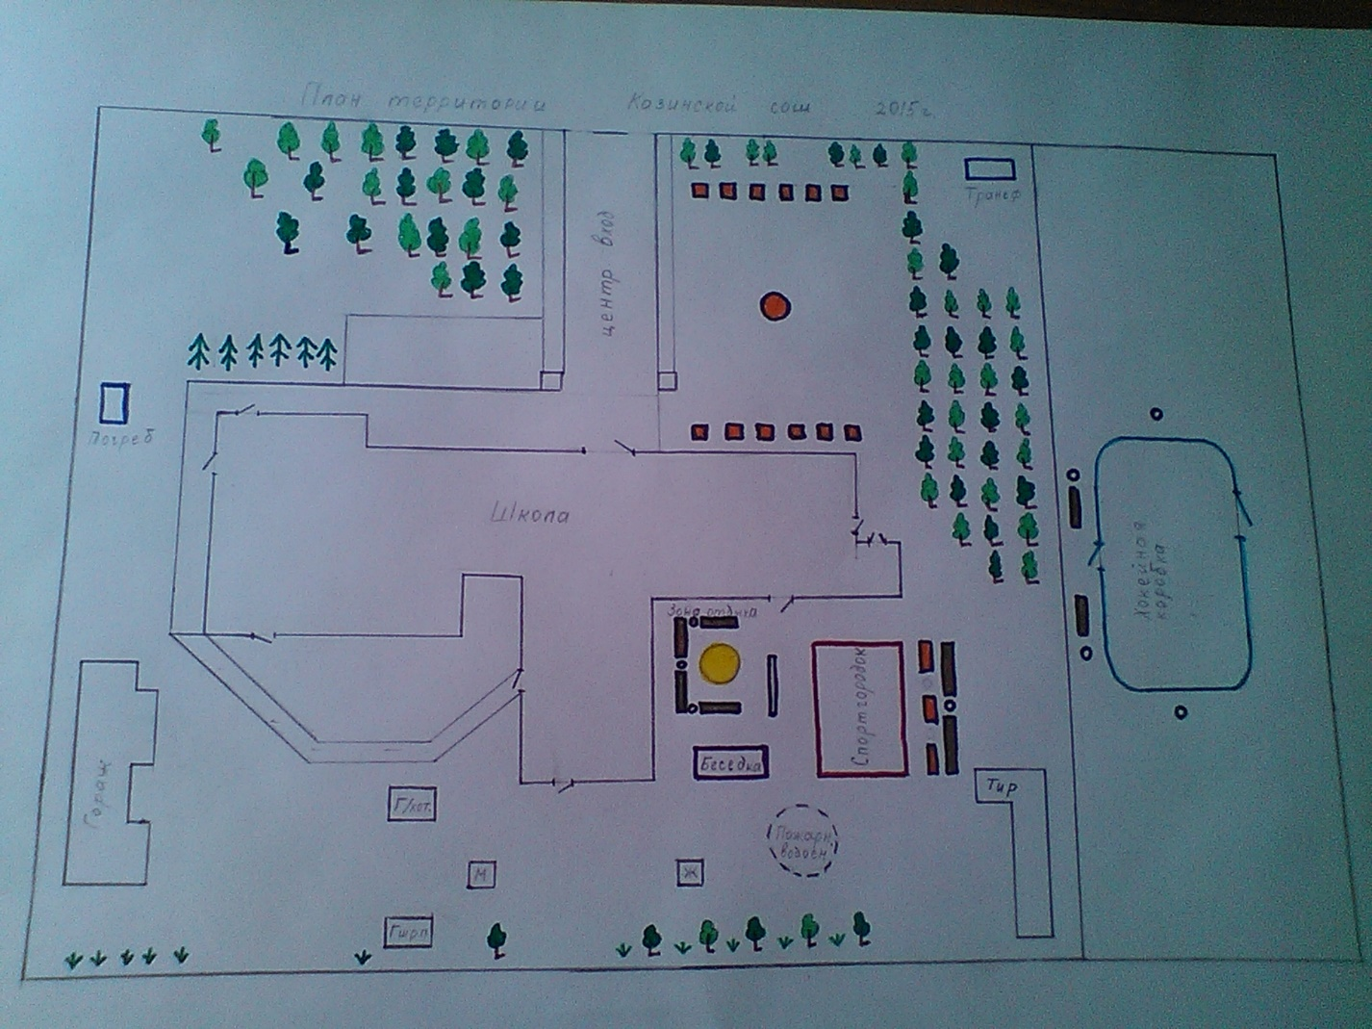

Большинство опрошенных (87%) готовы принять участие в благоустройстве школьной территории.
Мы выбрали те вопросы, которые с одной стороны актуальны, а с другой стороны нам по силам выполнить в 2020-2021г. – это благоустройство школьной территории, создание новых цветников в местах отдыха учащихся младших и старших классов, оборудование самих мест отдыха, подготовка новой игровой площадки.
1.3. Разработка плана действий
Командой были выбраны наиболее подходящие для реализации проекта предложения, сформулирована актуальная социальная проблема и определены шаги по составлению рабочего плана проекта.
Выделены несколько объектов дизайна:
1-й объект – комплекс цветников;
2-й объект – игровая площадка;
3-й объект – зона отдыха старшеклассников и младших классов;
4-й объект – школьный порог на спортплощадку
1.4. Проектировочный этап
Проектная группа подготовила изображение плана двора с клумбами и зонами отдыха. Мы обсудили и выбрали место для размещения зон отдыха младших классов и старшеклассников, реконструкцию и расширение зоны действующих цветников, место расположение скамеек, песочницы. Мы собрались, чтобы наметить план действий.
Весенняя уборка школьного двора.
Описание и сроки проектных мероприятий
№ | Содержание мероприятия | Сроки проведения
1 | Составление плана школьного двора | Сентябрь 2020 г.
2 | Проведение опроса учащихся, родителей «Каким должен стать школьный двор?» | Сентябрь 2020 г.
3 | Осенняя уборка школьного двора. | Октябрь-ноябрь 2020 г.
4 | Посадить зелёную изгородь со стороны игровой площадки. | Октябрь 2020г.
5 | Провести конкурс проектов цветников | Октябрь 2020г.
6 | Заготовить емкости для выращивания рассады | Декабрь 2020г.
7 | Приобрести семена цветочных культур. | Декабрь 2020 г.
8 | Изучить агротехнику цветочных культур, выбранных для композиции. | Январь 2021 г.
9 | Вырастить качественную рассаду цветочных культур | Январь 2021 г.
10 | Практическая работа по переносу схемы цветочной композиции, составленной на бумаге, на участок земли, выделенный классу | Февраль 2021 г.
11 | Заготовить стройматериалы для ремонта порога на спортплощадку и пиломатериала для оборудования мест отдыха | Февраль 2021 г.
12 | Закрепить за каждой клумбой определённый класс и объявить соревнование на лучшую клумбу | Апрель 2021 г.
13 | Уход за созданными цветниками: полив, подкормка, прополка.  Период вегетации цветов | Апрель 2021г.
14 | Соорудить скамейки в зоне отдыха, столы, | Май 2021 г.
15 | Подведение итогов работы по проекту | Май 2021 г.

Работа в рамках проекта будет осуществляться следующими целевыми группами:
№ | Целевая группа | Вид деятельности
1 | Обучающиеся школы  5-11 классов, педагогический и обслуживающий коллектив | - выращивание рассады цветов;  - дизайн клумб, уход за растениями;  - дизайн зоны отдыха;  - помощь в монтаже игровой площадки.
2 | Родители, обучающиеся - добровольцы | Монтаж оборудования для всех зон отдыха.
3 | Социальные партнеры, спонсоры | Осуществление помощи в приобретении материалов и оборудования, информировании общественности.

Бюджет проекта

Скамейка | 8 | 1000 | 8000
Урна | 6 | 500 | 3000
Краска | 20 | 250 | 5000
Материал для строительства игровой площадки | 1 | 30000 | 30000
Цветочные удобрение | 5 кг | 500 | 2500
Семена цветов | 50шт | 20 | 1000
Всего | 49500

Позитивные изменения, которые произойдут в результате реализации проекта:
- Организация социально-значимой общественной деятельности школьников и населения.
- Комплексный подход к воспитанию гражданственности, патриотизма, экологической культуры, трудовому воспитанию.
- Создание условий для возможной организации процесса совместного времяпрепровождения, способствующего духовному сближению детей и взрослых, рождению общих интересов и увлечений.
- Приобщение к здоровому образу жизни как важной составляющей экологической культуры.
- Создание гуманистической развивающей среды жизнедеятельности учащихся, представление им дополнительных возможностей для саморазвития, самоутверждения, самовыражения.
- Создание школьного двора как образца эстетического вкуса; школьного двора – зоны активного отдыха.
Проделанная работа
Осенью был разработан план мероприятий по очистке школьной территории.
Мы провели субботники: школьную клумбу убрали от увядших цветов, собрали опавшие листья.
Провели опрос учащихся, родителей «Каким должен стать школьный двор?»
Мы изучили нормативную базу по проекту.
Провели интервью с директором школы, учителем физкультуры, родителями.
Составили план школьного двора.
Приобрели семена цветочных культур.
Заготовили емкости для выращивания рассады.
Провели конкурс проектов цветников (прил. 2).

Клумбы могут быть сделаны из:
- Камней
- Из кирпичей
- Из шин автомобилей
- Из старых корзинок
- Из старых вёдер, ванн….
- Из брёвен, коряг
- Из пластиковых бутылок

Изучили агротехнику цветочных культур, выбранных для композиции.

Провели расчет бюджета проекта, провели спортивную лотерею и благотворительный концерт, заработали 7630рублей на оборудование игровой площадки.

Предлагаемые виды клумб в зоне отдыха.

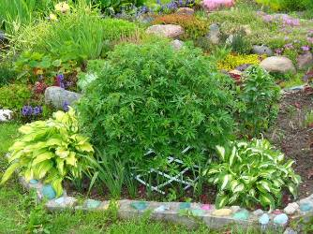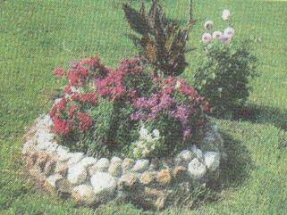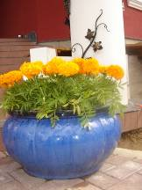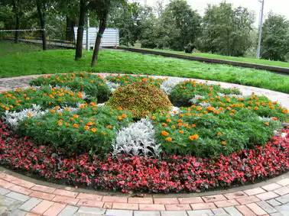

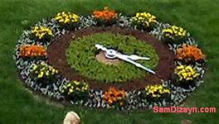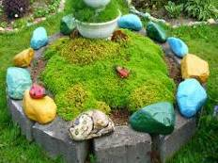

Ожидаемые результаты от внедрения проекта:
Школьный двор станет для всех учащихся центром красоты, доброты, уюта и радости. Реализуя данный проект, мы помогаем себе и окружающим понять, что в любом возрасте можно что-либо изменить, если не в мире, то в своем дворе, школе, селе.
1.Формирование экологически безопасной, здоровьесберегающей образовательной среды
2.Повышение социальной активности учащихся;
3.Сотрудничество и взаимодействие учащихся, родителей, педагогов и других жителей села
4.Внедрение информационных технологий в экологическое, эстетическое воспитание школьников.

Приложение №1

Анкета «Каким должен стать школьный двор?»

  - Считаете ли вы проблему благоустройства территории школы актуальной?
  - Волнует ли вас состояние школьной территории?
  - Устраивает ли вас кол-во клумб на территории школы?
  - Нравится ли вам оформление школьных клумб?
  - Что вам хотелось бы создать на территории школы?
  - Готовы ли вы принять активное участие в благоустройстве?
  - Что можно предпринять? (ваши предложения)

Приложение № 2
Эскизы клумб №1и 2

Эскиз клумбы №3

Эскиз клумбы №4

